我的教育專欄(457)博幼的新聞國際觀教材資源

李家同

博幼曾經請國中生寫有關俄烏戰爭的文章，他們將孩子們寫的文章寄給我，我發現這些文章顯示博幼的學生的確知道俄烏戰爭，而且對於如何進行和談也有想法。這實在是不容易的事，因為在此以前，我和很多偏鄉孩子提到俄烏戰爭和以巴戰爭，他們都是一片茫然，很多學生根本不知道莫斯科這個名詞，更加不知道加薩走廊了。

我曾經有過很痛苦的經驗，因為很多國中生不知道希特勒是哪一國人，更不知道他做了哪些事情，但是他們對於歌星卻又瞭如指掌。我因此請博幼告訴我博幼是如何使學生有國際觀的。

我看了博幼給我的教育資料，我感到以博幼為榮，因為很少學校如此認真地重視學生的國際觀。博幼不僅認真，而且做得非常好。

以下是他們給我的資料:

|  |  |
| --- | --- |
| **網站/教材名稱** | **連結** |
| 李家同說漏網新聞 | <https://www.boyo.org.tw/boyo/rctlee-news> |
| 每週國內外大事 | <https://www.boyo.org.tw/boyo/online-tm/free-teaching-materials/2017-02-03-06-01-16/166-2018-10-23-06-04-41/2018-11-04-07-36-26/reading/661-%E6%AF%8F%E9%80%B1%E5%9C%8B%E5%85%A7%E5%A4%96%E5%A4%A7%E4%BA%8B> |
| 國際英文新聞導讀 | <https://www.boyo.org.tw/boyo/online-tm/free-teaching-materials?id=508:2017-10-13-08-53-46&catid=117> |
| 國際觀檢測網 | <https://doc.boyo.org.tw/gp/> |
| 國際新聞週報 | <https://doc.boyo.org.tw/enews/> |

我們可以看出博幼是很認真地做這件事的，漏網新聞是我寫的，就不在這裡自我吹捧了。關於每週國內外大事，可以看到以下的列表，點進去以後一定會發現博幼的老師每週很認真地整理新聞。

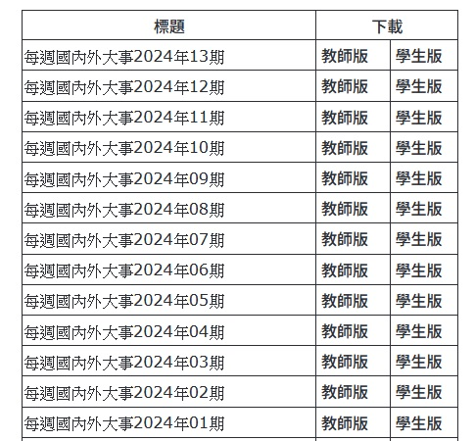

國際英文新聞導讀是每月一次，對所選的三則國際新聞都有詳細的解讀。

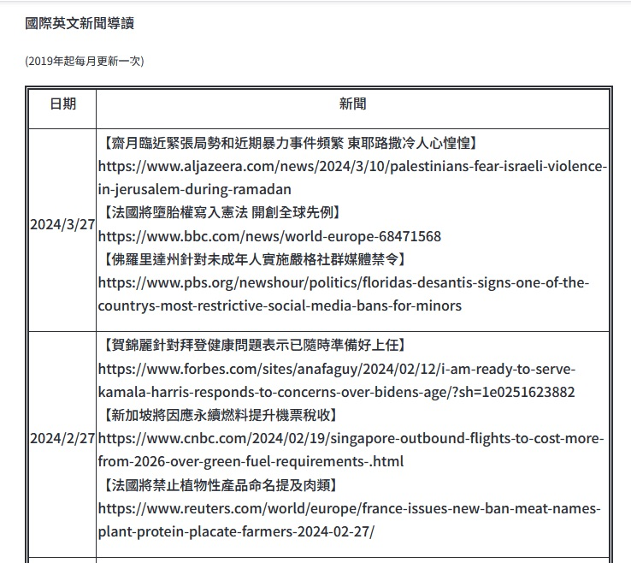

關於國際觀檢測網，各位可以點進去看，我認為這些題目很難的，有些我都答錯了。

最後，國際新聞週報提供的是最新的國際新聞，相當精彩的。以下是最近的四則新聞。

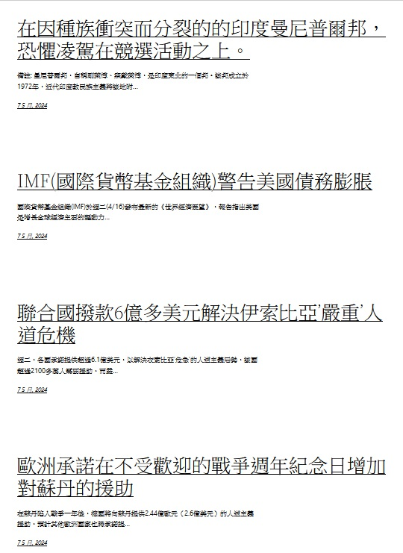

我雖然已經不是博幼董事長，但是我仍然常常對博幼引以為傲。就以國際觀教育這個領域來講，我敢說，博幼是非常認真地在做這件事，也做得非常好。我國的媒體很少報導國際新聞，即使報導了，也很少提到非洲和中南美洲的新聞。在以上的四則新聞中，一則有關印度，兩則是非洲的，有一則提到IMF，我敢說很多成年人恐怕都不知道IMF為何物。

歡迎各級學校利用博幼的新聞國際觀網站。